Název školy: | ZŠ a MŠ Verneřice
Autor výukového materiálu: | Jiřina Trpková
Číslo projektu: | CZ.1.07/1.4.00/21.1526
Název: | VY_12_INOVACE_III.CAS2
Vytvořeno: | 9. 1. 2012
Vzdělávací oblast: | Člověk a jeho svět
Vzdělávací obor: | Prvouka
Tematický okruh: | Člověk a jeho tělo
Určeno pro: | 3. ročník
Anotace: | Výukový materiál se hodí k opakování tematického celku Člověk a jeho tělo.  Inovace – využití ICT.
Metodický pokyn: | Materiál se hodí pro práci ve skupině, pro práci samostatnou nebo jako písemný test.
Autorem materiálu a všech jeho částí, není-li uvedeno jinak, je Jiřina Trpková.
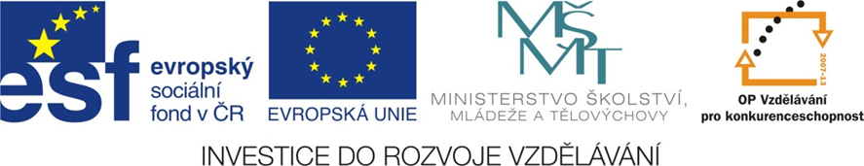

Pracovní list : Člověk a jeho tělo

- SPOJ ČARAMI, CO K SOBĚ PATŘÍ.

Mozek Dýchání
Svaly Oběh krve
Kostra Pohyb těla
Plíce Trávení a zpracování potravy
Srdce Řízení
Žaludek Opora těla

- ŠKRTNI, CO TAM NEPATŘÍ.
Kostra trupu: žebra, koleno, hrudní kost, pánev, kost klíční, lopatky
Kostra hlavy: lebka, zuby, loket, kost čelistní, kost lýtková
Kostra horní končetiny: kyčel, rameno, lopatka, loket, zápěstí,
články prstů
Kostra dolní končetiny: koleno, kyčel, kotník, pánev, nárt, kost stehenní, kost lýtková

